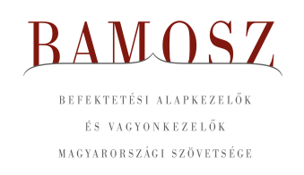
Viharos változások

Budapest, 2020. április 15.

Márciusban 7%-kal, azaz 456 milliárd forinttal csökkent a befektetési alapokban kezelt vagyon. Ami a tőzsdéket illeti, a mind a fejlett, mind a fejlődő piacokon hatalmas leértékelődést figyelhettünk meg, aminek az oka egyértelmű. A magyar börze a fejlődő országok átlagánál is nagyobb esést szenvedett el. A devizapiacon mind a dollárral, mind az euróval szemben nagymértékben gyengült a forint.

A befektetési alapok esetében az elmúlt hónapban a tőkeáramlások eredője mínusz 261 milliárd forintot mutat. Csak a leglikvidebb kategóriánál, a pénzpiaci alapoknál és a származtatott alapok esetében láthattunk tőkebeáramlást, a többi kategória esetében jelentős visszaváltásokkal találkozhattunk. A tőkeáramlás és a hozamok eredőjeként a BAMOSZ tagok által kezelt befektetési alapok összvagyona 7%-kal csökkent márciusban. A hónap végén a BAMOSZ tagok mindösszesen 6.024 milliárd forintot kezeltek befektetési alapokban.

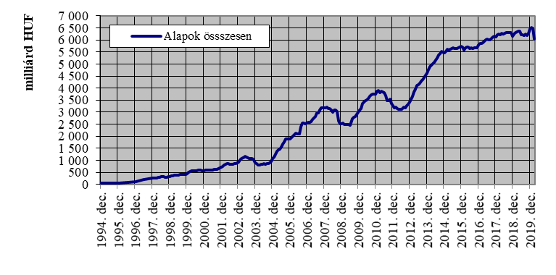

Néhány fontosabb tőkepiaci
index teljesítménye:

RMAX | - 0,17 %
MAX | - 1,34 %
BUX | - 17,63 %
MSCI DM (USD) | -13,47 %
MSCI EM (USD) | -15,61 %

Az euró/forint, illetve a
dollár/forint árfolyam változása

EUR/HUF | 5,65 %
USD/HUF | 6,29 %
A pénzpiaci alapok esetében ezúttal - a kategória méretéhez képest - jelentős tőkebeáramlást tapasztalhattunk, aminek összege elérte a 9 milliárd forintot. A vagyon 18,5%-kal növekedett, amiben a hozamoknak is szerepe volt.

A kötvényalapoknál tapasztalhattuk a legnagyobb tőkekiáramlást 86,5 milliárdos értékkel. A rövid futamidejű kötvényalapoknál a tőkekiáramlás összege 36 Mrd Ft; a hosszú futamidejű kötvényalapoknál 46 milliárd forint. A szabad futamidejű kötvényalapok esetében is tőkekiáramlás volt, 4,5 milliárd forint. A hozamok és a tőkeáramlások eredőjeként a kötvényalapok vagyona 7,9 százalékkal csökkent.

A vegyes alapoknál is tőkekiáramlás volt, amelynek nagysága 46 milliárd forint lett. Az óvatos vegyes alapok esetében a tőkekiáramlás 15,5 milliárd; a kiegyensúlyozott vegyes alapok esetében 26,5; a dinamikus vegyes alapok esetében pedig 4 milliárd forint. A kedvezőtlenül alakuló hozamok és a tőkekivonások eredőjeként a vegyes alapok vagyona összeségében 6,8%-kal csökkent a hónap során.

A részvényalapoknál minimális tőkekiáramlást figyelhettünk meg (1,4 Mrd), de az árfolyamok csökkenése miatt a hozamok kedvezőtlenül alakultak, így összességében a részvényalapok vagyona jelentősen, 13,7%-kal csökkent.

A tőkevédett alapok esetében a tőkekivonás mértéke mínusz nulla (160 millió) és mivel itt nem voltak a hozamok esetében sem nagy mozgások, így a vagyon nagysága csak 1,8%-kal lett kevesebb.

Az abszolút hozamú alapok esetében a hónap során 35 milliárdnyi tőke távozott. Ráadásul a hozamok ezúttal sem alakultak kedvezően, aminek eredőjeként a vagyon nagysága 16,1%-kal lett kevesebb.

A származtatott alapok esetében ebben a hónapban 1,4 milliárdnyi tőkebeáramlás volt tapasztalható, amiben minden bizonnyal közrejátszott, hogy két új alap is indult ebben a kategóriában. Ám a hozamok itt is negatív vagyonváltozást okoztak, -5,7%-os értékkel.

Az ingatlanalapok esetében a hónapban 85 milliárdos volt a tőkekiáramlás. A hozamok részben tompítani tudták a vagyonvesztést, de a nettó eszközérték így is 4%-kal csökkent.

Az árupiaci alapoknál 9 milliárdos tőkekivonást figyelhettünk meg, ami a legnagyobb, ha a kategória méretéhez viszonyítunk. Ám a hozamok ezt nagymértékben ellensúlyozni tudták, így a vagyonváltozás csak – 2,5% os lett a hónap folyamán.

Az elsősorban intézményi befektetők vagyonát kezelő zártkörű alapok esetében az elmúlt hónapban tőkekiáramlás volt tapasztalható és gyakorlatilag a tőkekivonás nagyságával megegyező negatív vagyonváltozást láthattunk a kategória esetében, ami nem érte el az egy százalékot.

A szerkesztők figyelmébe:
BAMOSZ
A Befektetési Alapkezelők és Vagyonkezelők Magyarországi Szövetsége (BAMOSZ) a hazai alap- és vagyonkezelő szakmát képviselő szövetség. A BAMOSZ 25 tagja összesen közel 9.400 milliárd forint vagyont kezel, ezen belül közel 6.000 milliárd forintot befektetési alapokban. A BAMOSZ honlapja a www.bamosz.hu oldalon található.
A tájékoztatóban szereplő adatok – egyéb megjelölés hiányában – a Befektetési Alapkezelők és Vagyonkezelők Magyarországi Szövetségének tagjai által szolgáltatott számokon alapulnak, és kizárólag a BAMOSZ tagjaira vonatkoznak. Az adatok tájékoztató jellegűek, azok helyességét a BAMOSZ-nak nem áll módjában ellenőrizni, ezért azokért felelősséget nem vállal.
Részletes háttértáblák a BAMOSZ honlapon találhatók:

Legfrissebb havi adatok

További információ:
Temmel András
info@bamosz.hu
354-17-36

